**Projeto Final da disciplina de Bancos de Dados**

Bruno Rodrigues – 14/0017658

Fábio Marques – 14/0039082

Fernando Nunes – 14/0039678

1. **Introdução**

Como tema do projeto final da disciplina de Bancos de Dados, nosso grupo ficou encarregado de implementar um banco de dados para armazenar as diárias e passagens conferidas pelo Governo Federal aos funcionario públicos, utilizando o sistema gerenciador de banco de dados PostgreSQL. Durante esse trabalho, foram exercitados diversos conceitos estudados ao longo do semestre como normalização, álgebra relacional e modelagem dos dados.

Antes de implementarmos o banco de dados usando o sistema gerenciador de banco de dados escolhido, foi necessária uma análise dos dados com o objetivo de obter um diagrama entidade-relacionamento, para facilitar a modelagem dos dados no modelo relacional. Os dados foram obtidos a partir do portal da transparência do Governo Federal em formato CSV, que pode ser interpretado como uma única tabela contendo todos os dados que se desejam armazenar. Sendo assim, o conceito de normalização foi exercitado para diminuir a redundância dos dados.

Esse projeto auxiliou no aprendizado do projeto de um banco de dados com um grande volume de dados, alem de demonstrar a sua utilizadade para a obtenção de informação a partir dos dados armazenados por meio das consultas desenvolvidas.

1. **Avaliação das formas normais**

Pode-se perceber que as tabelas geradas durante a modelagem do banco de dados estão na segunda forma normal, pois todos atributos complementos das chaves são totalmente funcionalmente dependentes dessa chave. Além disso, as tabelas implementadas também estão na terceira forma normal, visto que todos os atributos não-chave são dependentes não-transitivos da chave primária da relação.

1. **Códigos e Scripts**

Para verificar todos os códigos e scripts feitos pelo grupo, basta entrar no git:

<https://github.com/fabiocmarques/ProjetoFinalBD-BFF.git>

Com a finalidade de facilitar a compreensão dos arquivos, segue a legenda:

. Diarias.sql é o arquivo corresponde à criação das tabelas no banco;

. PTV.sql corresponde ao script que contém a Procedure (que contém também o ETL), o Trigger e a View;

. O arquivo Consultas.sql, como o nome já diz, possui todas as consultas preparadas pelo grupo;

. A pasta ProjetoFinalBD-BFF contém toda a parte do projeto feita em JAVA (interface e camada de persistência).

1. **Diagrama Entidade-Relacionamento**

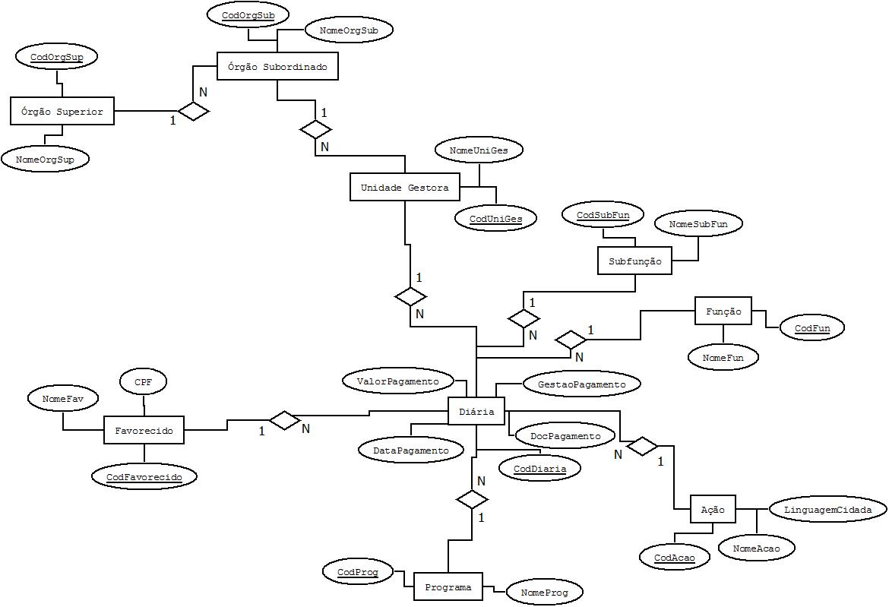

1. **Modelo Relacional**

